- 系統使用
  - 出勤表
    - 出勤表簡介
      - 按「出勤表」，並選擇部門。
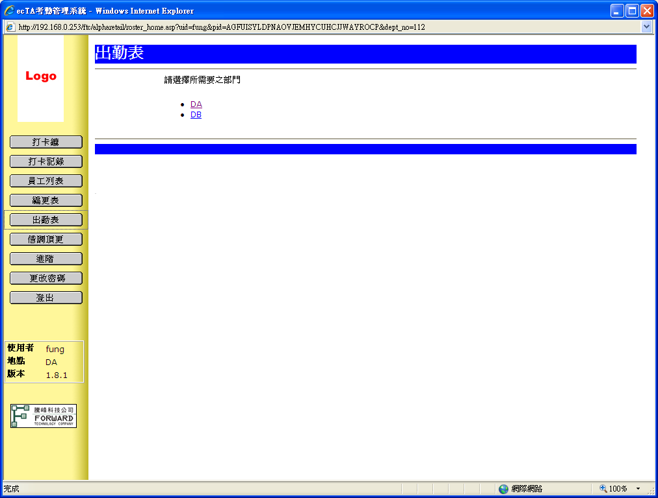
[如登入使用者只能查看一個部門，系統會自動跳過此步，直接進入部門內容]

      - 查看「出勤表」
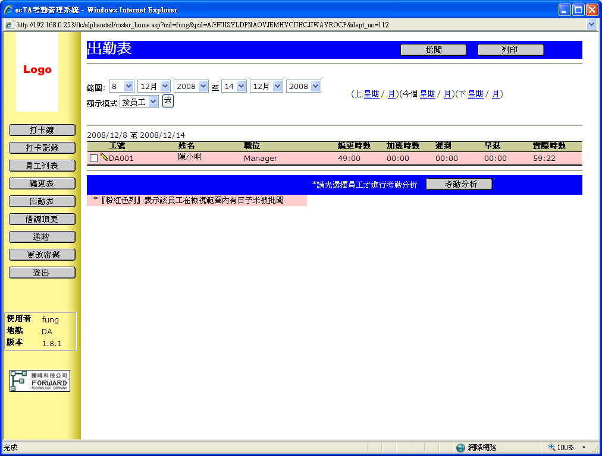
[*粉紅色列表示該員工在檢視範圍內有日子未被批閱]

      - [出勤表]的項目及用途

項目名稱 | 用途 | 範例
範圍 | 編更表預設顯示範圍是今個星期  更改範圍的日期後，按下 「去」 按鈕便能指定編更表所顯示的日期範圍。  亦設有捷徑可以快速移往今個星期的上一個 /下一個星期/月份。 | 9/6/2008 至 15/6/2008
工號 | 顯示員工的工號 | A000
姓名 | 顯示員工的姓名 | 陳二雯
職位 | 顯示員工的職位 [見附錄3.1] | Tester
編更時數 | 在顯示的日期範圍內，該員工於[編更表]內被編排的工時總數。 | 小時：分鐘  例如 63:00
加班時數 | 在顯示的日期範圍內，該員工實際的加班工時總數。 | 小時：分鐘  例如 05:30
遲到/早退 | 在顯示的日期範圍內，該員工的遲到/早退的總時數。 | 小時：分鐘  例如 01:08
實際時數 | 在顯示的日期範圍內，該員工實際的工時總數。 | 小時：分鐘  例如 08:11

